**DAS Kraftpaket für die professionelle Schafschur  
Die neue PROFI LINE SCHAF von LISTER**

Wenn der beginnende Frühling die ersten warmen Sonnenstrahlen mit sich bringt, ist dies der optimale Zeitpunkt für die erste Schafschur im Jahr. Zum einen ist das Scheren für die Gesundheit und das Wohlbefinden der Schafe wichtig, zum anderen dient es aber auch der Gewinnung der Schafwolle.

Ein Schaf sollte idealerweise im frühen Frühjahr geschoren werden, bevor die Außentemperaturen zu sehr nach oben klettern. Dies gilt für alle Rassen und Fellqualitäten. Als Vorbote des Sommers ist der Frühling mit seinen milden Temperaturen dafür geeignet, das Tier auf die sommerliche Wärme vorzubereiten.

Eine zweite Schur im Herbst bietet sich an, wenn die Schafe über Winter im Stall gehalten werden. So kann ein Verfilzen der Wolle durch Schwitzen verhindert werden und die natürliche Wärmeabfuhr wird nicht gestört.

**Das passende Werkzeug**

Steht die Schur an – ob für Klein- oder Großtierbestände – sollte sie möglichst stressfrei für das Tier sein. Deshalb ist eine schnelle und sorgfältige Schur in einem verlässlichen Qualitätsstandard wichtig für das Wohlbefinden des Tieres. Außerdem ist darauf zu achten, dass das Fell der Tiere trocken ist.

LISTER bietet mit seinem Schermaschinenportfolio aus mobilen Handmaschinen eine praktische, platzsparende und mobile Alternative zur stationären Schur. Dabei gibt es, abgestimmt auf unterschiedliche Tierhaltungsgrößen oder Rassen und Fellqualitäten, spezialisierte Maschinen – sowohl für den Hobby-Schafhalter als auch für den professionellen Einsatz.

**Die neue PROFI LINE**

Pünktlich zur Euro Tier 2014 in Hannover präsentierte LISTER die neu entwickelte Schermaschine PROFI LINE SCHAF für die professionelle Schafschur und läutete damit eine neue Schermaschinengeneration ein.

Der durchzugsstarke Gleichstrommotor (DC-Technologie) mit einer Leistung von 200 Watt (entspricht ca. 400 Watt bei herkömmlicher AC-Technologie) überzeugt auch unter widrigsten Bedingungen, ohne merkliches Abfallen der Drehzahl – ein richtiges Kraftpaket.   
Durch die neue Motorentechnik ist der Griffbereich der Maschine ergonomischer gestaltet und das Gewicht deutlich verringert. Die ausgewogene Gewichtsverteilung sorgt für ermüdungsfreies Scheren auch bei Dauerbelastung. Durch den optimierten Luftfilter werden größere Luftmassen durchgelassen, wodurch eine optimale Kühlung des Motors und der Maschine entsteht.

**Die Klassiker**

Die SUPER PROFI 3000 ist mit einer Nennleistung von 430 Watt die robusteste und leistungsstärkste Schermaschine aus dem Schafschursortiment.

Die kompaktere Ausführung KOMBI SR 250 ermöglicht mit geringerem Gewicht und kürzerer Gehäuselänge ebenfalls ein leistungsstarkes und zudem sehr vibrationsarmes Scheren. Durch das LISTER-Wechselkopfsystem verwandelt sich die KOMBI SR 250 in wenigen Sekunden in eine Rinderschermaschine.

Darüber hinaus steht das sogenannte Urgestein und damit Vorreiter-Modell unter den LISTER-Schermaschinen, die STANDARD 3000, mit bewährtem Wechselkopfsystem für die Rinder- oder auch Pferdeschur zur Auswahl.

**Schermesser**

Für sämtliche Maschinentypen gibt es verschiedene Schermesser für unterschiedliche Schnitthöhen und -breiten.

Für die Schafschur mit der STANDARD 3000 ist auch wieder der beliebte Schermessersatz A3 erhältlich.

Dank einfachem Schermesser-Wechsel eignen sich alle Schermaschinen gleichermaßen für unterschiedliche Rassen und Fellqualitäten.

**Pflege und Einsatz**

Als Schermaschinenhersteller liefert LISTER auch das passende Zubehör und die passenden Pflegemittel, um einen langfristigen Nutzen zu gewährleisten.

Für einen reibungslosen Einsatz der Schermaschine ist bereits im Lieferumfang spezielles Schermaschinenöl inbegriffen. Die Zusammensetzung des Öls basiert auf langjähriger Erfahrung im Bereich der Tierschur. Zudem bietet LISTER für eine einwandfreie Schnittfähigkeit der eingesetzten Messer eine Schleifmaschine an. Halter mit kleinen Schafbeständen können die Messer beim Fachhandel oder direkt durch LISTER schleifen lassen.

Zusätzlich werden alle Schermaschinen in stabilen Kunststoffkoffern mit einem speziellen Kombischlüssel zum Wechseln der Schermesser geliefert.

Brandneu im Sortiment ist die nachrüstbare Frontabdeckung, die verhindert, dass sich kurze und besonders widerspenstige Haare im Scherkopfgehäuse festsetzen. Dadurch wird der Reinigungsaufwand des Scherkopfes erheblich verringert.

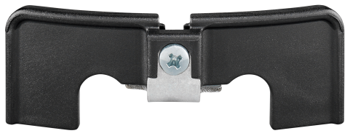

BU: LISTER Nachrüstset Frontabdeckung

**„Made in Germany“**

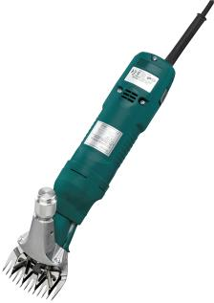Alle LISTER-Tierschermaschinen werden ausschließlich am sauerländischen Firmenstandort in Lüdenscheid produziert und erfüllen den hohen Qualitätsanspruch „Made in Germany“. Der Fertigungsbereich Elektrotierschermaschinen unterliegt der jährlichen Überprüfung durch den VDE!

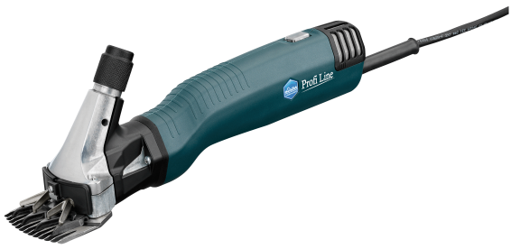

BU: LISTER Schermaschine SUPER PROFI 3000

BU: LISTER Schermaschine PROFI LINE Schaf

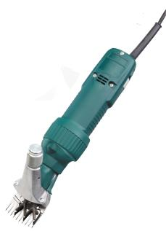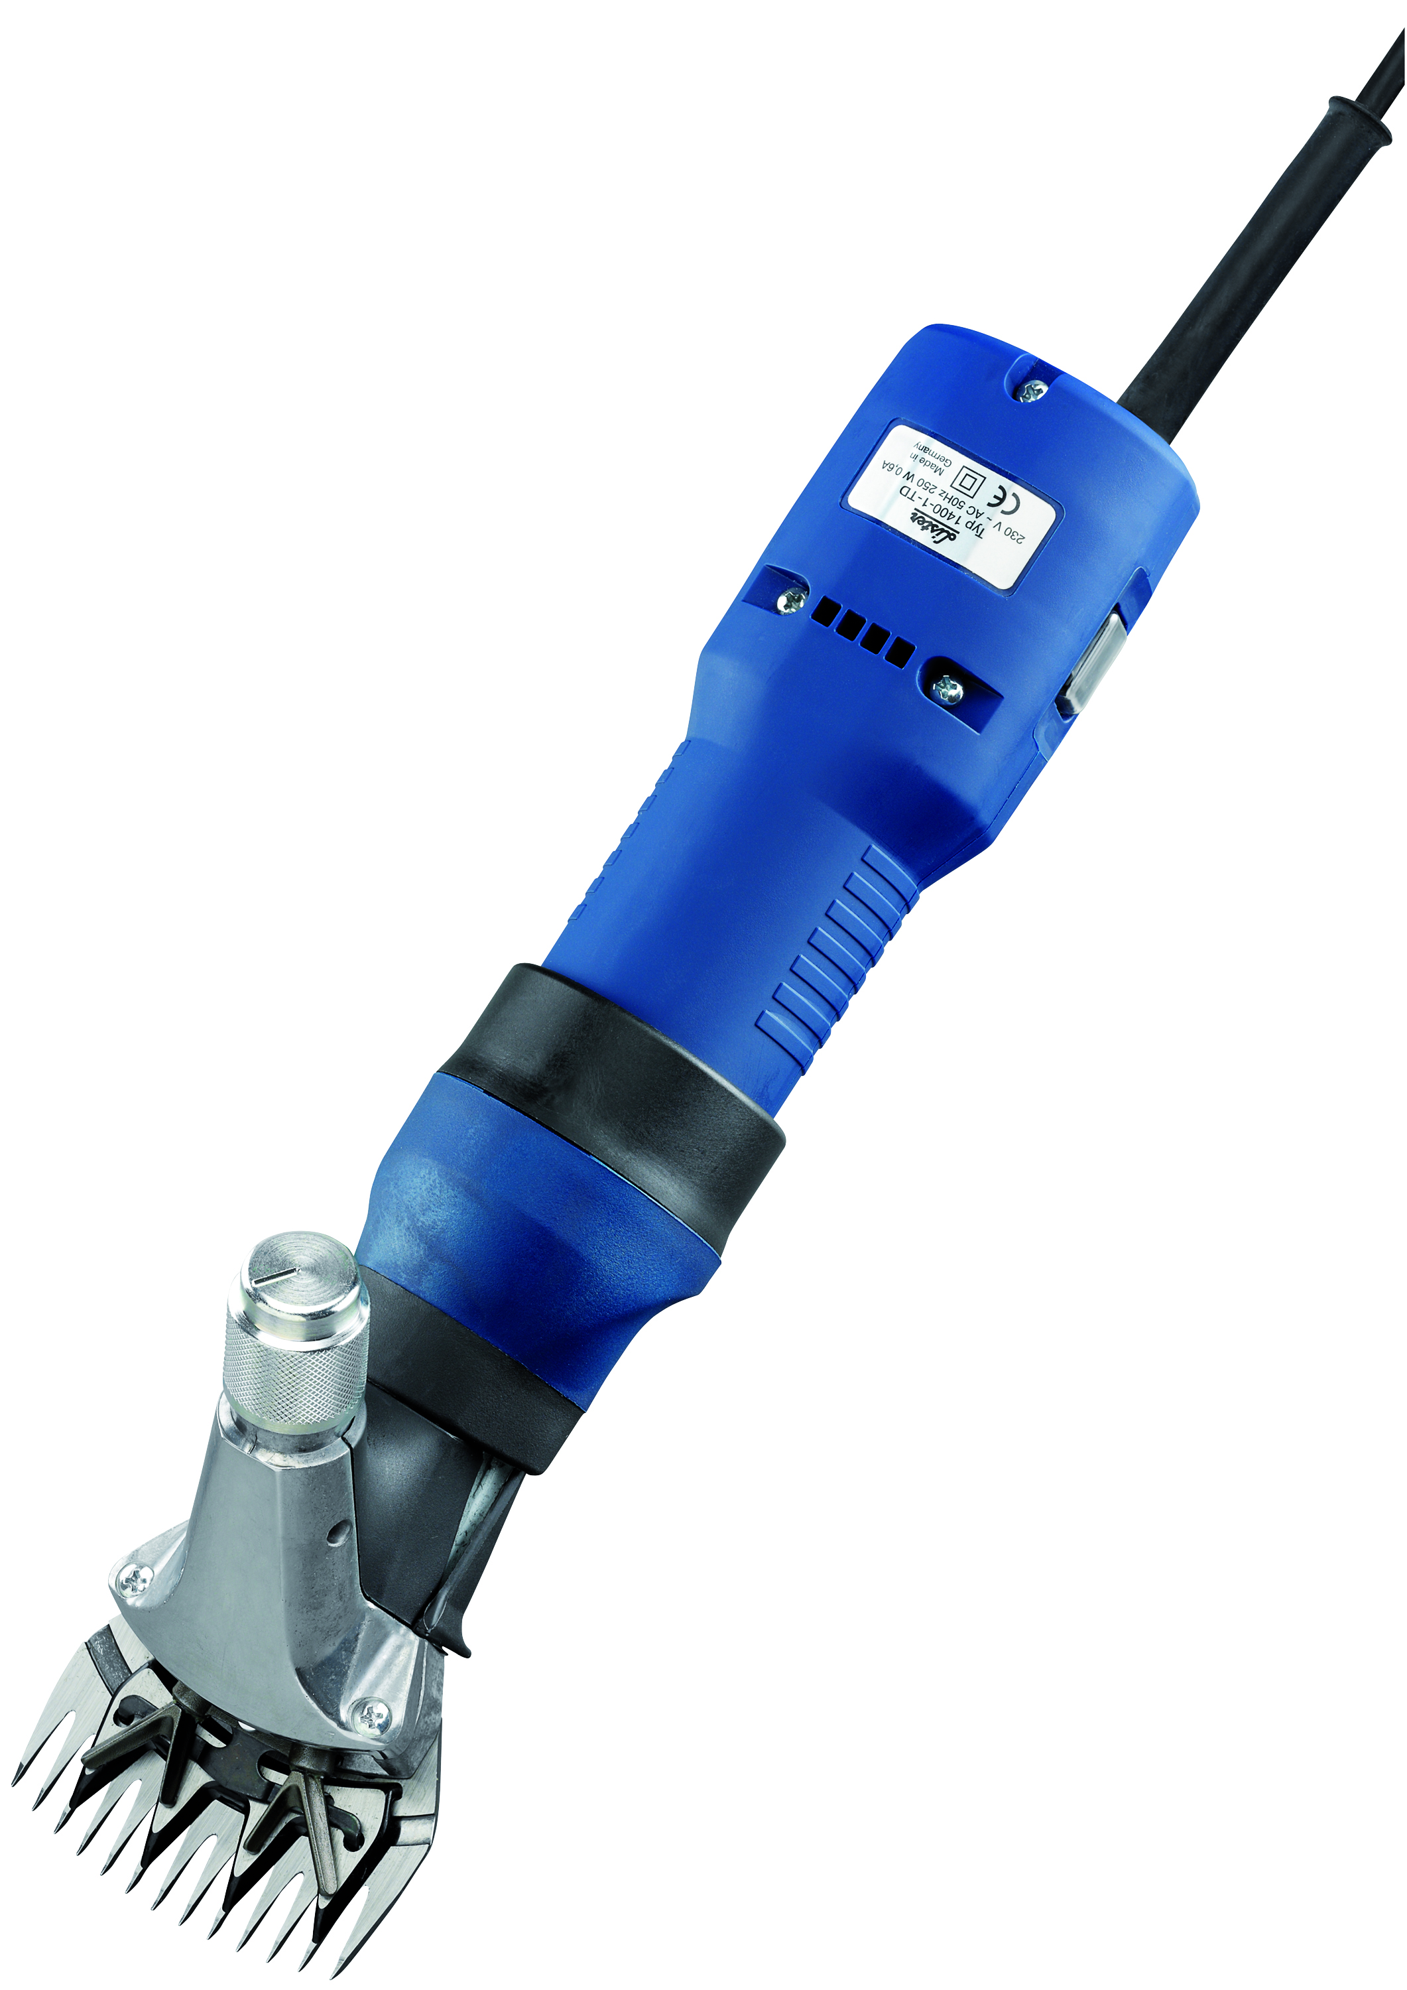

BU: LISTER Schermaschine Standard 3000

BU: LISTER Schermaschine Kombi SR 250

Ihr Interesse ist geweckt und Sie möchten eine ganz persönliche Beratung oder nähere Infos? – Gerne. Sprechen Sie uns an und lassen Sie sich von unserem LISTER-Team, individuell auf Ihre Bedürfnisse abgestimmt, beraten!

Ob für Profi- oder Hobbyhalter, für kleine oder große Tierbestände – LISTER hat für jeden die richtige Lösung.

**LISTER – einer der führenden Hersteller von Landgeräten**Angesiedelt am Standort Lüdenscheid in Nordrhein-Westfalen, bietet LISTER ein breites Produktportfolio aus Weidezäunen, Tränken, Schermaschinen sowie Hof- und Stallbedarf.  
Dabei stehen Qualität, Kompetenz, kundenorientierter Service und innovative Weiterentwicklung an erster Stelle – und das seit 60 Jahren!

BU: Darstellung ZPS

Abdruck honorarfrei, Belegexemplar erbeten.

Pressekontakt:  
  
mmh kommunikationsagentur GmbH  
Frau Dagmara Gross  
Herscheider Landstr. 89  
58515 Lüdenscheid  
Telefon 02351 / 6790-0  
Telefax 02351 / 6790-199  
gross@mmh.ag

Weitere Informationen unter: [www.lister.de](http://www.lister.de)  
 [www.lister.de/marktplatz](http://www.lister.de/marktplatz)

Besuchen Sie uns auch auf Facebook:   
<https://de-de.facebook.com/Lister.GmbH>  
<https://de-de.facebook.com/pferdeschermaschinen>